总分支机构主管税务机关在综合征管系统的信息维护和纳税申报及税款入库操作要点

一、对总分支机构信息及税款分配比例的维护。

1、分支机构的主管税务机关在办理汇总纳税时选择“分支机构”，并录入总机构税务登记号，同时对分支机构完成独立申报的税种登记。总机构指的是作为法人的企业而非上一级分支机构。因增值税和所得税的总机构概念不同，当增值税和所得税的总机构对象不同时，按照所得税的总机构的填写，不影响增值税申报。总机构主管税务机关在综合征管系统中维护总机构纳税人“总分机构标志”，总分支机构标志选择总机构，并将所有分支机构信息录入“分支机构情况栏”。

操作步骤：税务登记信息录入--🡪税务登记表（适用单位纳税人）：

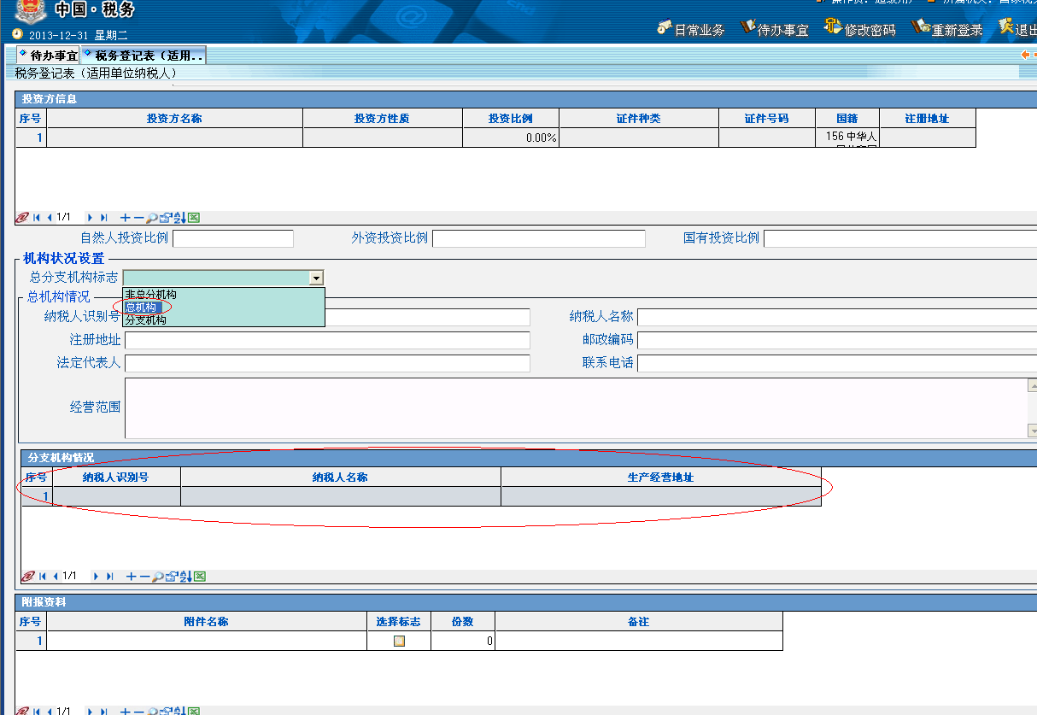

2、对总机构汇总文书及比例维护

操作步骤：汇总类文书-🡪汇总申报（总机构在系统内）

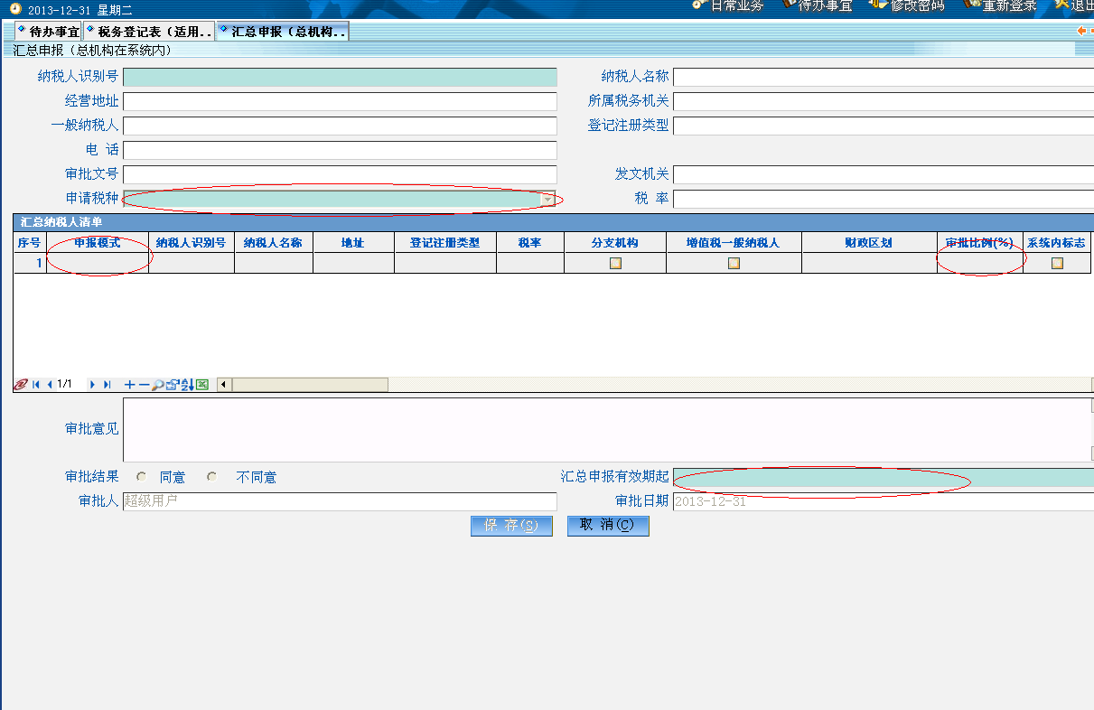

请注意汇总申报税种选择，分支机构申报模式选择3 “被汇总申报”，输入分配比例，其余分支机构的分配比例之和应为100%。对每月分支机构分配税款比例不一致的，请总机构所属税务机关每月申报前在此模块维护具体的分配比例，有效期起为申报所属期的月初。

3、经批准实行汇总纳税的纳税人，总机构所属主管税务机关应将总机构税种登记信息（税目、税率、预算分配比例等）传至分支机构主管税务机关，以便总分机构税种登记信息录入一致。

4、如果总机构和分支机构均签订了税库银横向联网扣款协议，“一窗式”比对后会自动按分配比例将总机构和分支机构应缴税款进行分配,总机构和分支机构税务机关通过清理税款开票进行税款扣缴。未签银税协议的只能分别在总分机构所属税务机关开具纸质缴款书。

二、总分支机构的增值税纳税申报及税款入库。

增值税纳税申报由总机构统一向其总机构所在地主管税务机关申报，同时总机构所在地主管税务机关应将各分支机构的应纳税额及分配比例录入综合征管系统，通过税库银将增值税应纳税额分别划入总机构和各分支机构所在地金库，各分支机构不再进行纳税申报，各分支机构所在地主管税务机关应按规定进行日常税收管理，在总机构将税款分配后,进入清理税款开票模块通过税库银进行各分支机构分配税款的扣缴。纳税人通过**省税务局**门户网站“网上开具缴款凭证”自行打印完税凭证核算分支机构入库增值税。同一县（市、区）有若干分支机构的，可指定其中一个分支机构合并纳税。